BACCALAUREAT GENERAL
Session 2018
ALLEMAND
Langue Vivante 2
EPREUVE DU VENDREDI 22 JUIN 2018
Series ES/S - Duree de l’epreuve : 2 heures - coefficient: 2
Serie L Langue vivante obligatoire (LVO) - Duree de l’epreuve : 3 heures - coefficient: 4
Serie L LVO et langue vivante approfondie (LVA) - Duree de l’epreuve : 3 heures - coefficient: 8
ATTENTION
Le candidat choisira le questionnaire correspondant ä sa serie :
- Serie L (LVA Y COMPRIS) : questionnaire pages 5 ä 9
- Series ES/S : questionnaire pages 10 ä 12
Afin de respecter l’anonymat de votre copie, vous ne devez pas signer votre
composition, citer votre nom, celui d’un camarade ou celui de votre etablissement.
L’usage de la calculatrice et du dictionnaire n’est pas autorise.
Ce sujet comporte 12 pages numerotees de 1/12 ä 12/12.
Des que ce sujet vous est remis, assurez-vous qu’il est complet.
Reparation des points
Comprehension | 10 points
Expression | 10 points

Page 1 /12
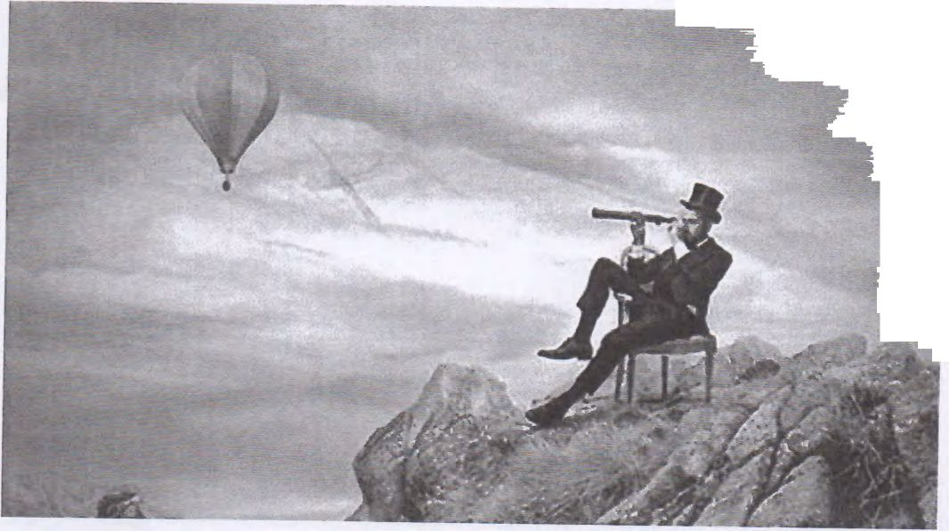
http://www. foerdermag. de
\
Page 2/12

Ein neuer Blick auf die Natur

TEXTA
Es war der 23. Juni 1802. Alexander von Humboldt und seine Gefährten¹ bestiegen den Chimborazo, einen spektakulären toten Vulkan in den Anden² im heutigen Ecuador. Damals glaubte man, der Chimborazo sei der höchste Berg der Welt.
Noch nie war jemand auf einen so hohen Berg gestiegen. Als Humboldt nun glaubte, wahrscheinlich auf dem höchsten Punkt der Welt zu stehen, schaute er auf die Berge, die sich unter ihm ausbreiteten. Er begann, die Welt mit anderen Augen zu sehen. Die Erde erschien ihm als ein riesengroßer Organismus, in dem alles mit allem verbunden ist - eine neue Vorstellung der Natur, die auch heute wichtig ist, um unsere Welt zu verstehen.
Humboldt, der damals fast so bekannt wie Napoleon war, war einer der faszinierendsten Menschen seiner Zeit.
1769 wurde er in eine reiche preußische Familie hineingeboren. Er zeigte doch früh mehr Interesse für die Welt als für seine Privilegien. Als junger Mann ging er auf eine fünfjährige Entdeckungsreise durch Lateinamerika. Er riskierte viele Male seine Existenz und kam mit einem neuen Blick auf die Welt zurück. Diese Expedition prägte³ sein Leben und Denken und machte ihn weltberühmt. Er lebte in Großstädten wie Paris und Berlin, fühlte sich dort zu Hause und genauso an fernen Orten in Südamerika wie in der Kasachen Steppe an der russischen Grenze zur Mongolei zu Hause.
Man bewunderte sein enormes Wissen und seine Bücher wurden in viele Sprachen übersetzt. Humboldt meinte: ,,Wissen muss ausgetauscht werden und für alle
Menschen da sein“.
Obwohl viele von Humboldts Ideen heute außerhalb der Universitäten fast vergessen sind, prägen sie immer noch unser Denken.
Nach: Andrea WULFF, Alexander von Humboldt und die Erfindung der Natur, 2016
- der Gefährte (n,n); le compagnon de voyage (ici)
- die Anden = Gebirge in Südamerika
- prägen : marquer

TEXT B
Das Jahr 2016 wird als „Jahr der Wende⁴“ in die Weltgeschichte eingehen. Es brachte Terroranschläge und Regierungskrisen in Europa. Aber es gibt auch im Jahr 2016 ein positives Signal: das Großprojekt Solarimpuls, das Schweizer Flugzeugsprojekt von Bertrand Piccard und Andre Borschberg.
Der Gedanke zum Projekt Solarimpuls blitzte in Piccards Kopf, als er beschloss, die Verschwendung⁵ von Ressourcen durch bessere nachhaltige Quellen zu ersetzen⁶. Sein Ziel ist es, ohne fossilen Treibstoff⁷, nur mit der Energie der Sonne um den Globus zu fliegen und der Menschheit somit zu zeigen: es geht auch anders.
Die beiden Flugpioniere haben es geschafft, ohne einen Tropfen Treibstoff, rund um die Erde zu fliegen. Sie haben in 17 Etappen 42 500 km zurückgelegt.
Etwas mehr als 23 Tage saßen sie im Flugzeug bei einer Durchschnittsgeschwindigkeit von knapp 80 km/h. Ein gigantisches Projekt, das 15 Jahre dauerte und 140 Milliarden Schweizerfranken kostete, war erfolgreich realisiert worden. Es ging den beiden dabei nicht um Rekorde und Medaillen, sondern um eine Mission. Piccard meint, wenn ein Flugzeug Tag und Nacht und nur mit Solarenergie und ohne Treibstoff fliegen kann, darf niemand mehr sagen, dass solche Lösungen nicht für Autos, Computer und Klimaanlagen möglich sind.
Piccard und Borschberg wollen die Welt wirklich verändern. Sie sind die Pioniere der sauberen Wirtschaft. Nach ihrer erfolgreichen Reise um die Welt wurde eine Organisation gegründet: der „Weltbund für saubere Energie . Sie erlaubt, eine Brücke zwischen Ökonomie und Ökologie zu schlagen. Dieser Weltbund unterstützt Aktionen, die für nachhaltige Nutzung der Ressourcen und eine bessere Lebensqualität sorgen.
Solarimpuls ist ein konkretes Modell, wie aus einer schönen Idee eine neue Industrie entstehen kann. Dieses Projekt und auch der Klimavertrag von Paris vom 4. November 2016 zeigen den Weg in eine bessere Zukunft.
Nach: vonwerralenk.com
- die Wende : le tournant, le changement
- die Verschwendung : le gaspillage
- ersetzen : remplacer
- der Treibstoff: le combustible

COMPREHENSION (10 points)

QUESTIONNAIRE A TRAUER PAR LES CANDIDATS DE LA SERIE L
Tous les candidats de la serie L traitent les
questions de I à VII

ABBILDUNG und TEXT A
- Welches Hauptthema des Textes A illustriert die Abbildung?

Schreiben Sie die richtige Antwort ab.
- Umweltschutz
- Kampf um die Macht
- Entdeckerlust

TEXTA
- Wer ist Humboldt? Schreiben Sie nur die drei richtigen Antworten ab.
- Ein Politiker
- Ein Buchautor
- Ein Pionier
- Ein Geschichtslehrer
- Ein Abenteurer
- Ein preußischer Offizier
- Schreiben Sie nur die drei richtigen Aussagen ab.
- Humboldt stammte aus einer armen Familie.
- Humboldt verbrachte mehrere Jahre in Südamerika.
- Humboldt wurde nach seiner Südamerikareise in der ganzen Welt bekannt.
- Humboldt fühlte sich nur in fernen Ländern wohl.
- Humboldts Bücher wurden damals nur an deutschen Universitäten gelesen.
- Humboldt war Visionär.
- Finden Sie jeweils eine Textstelle, die zeigt,...
- dass Humboldt nach seinen Expeditionen die Welt anders betrachtet hat.
- dass Humboldts Wissen uns heute noch beeinflusst.

TEXT B
- Im Text B geht es um ein Großprojekt.
Ergänzen Sie folgende Informationen über dieses Projekt.
- Name des Projekts :
- Initiator des Projekts :
- Anfangsjahr des Projekts :
- Realisierungsjahr des Projekts :
- Preis :
- Ergänzen Sie jeden Satz mit der richtigen Aussage.
Schreiben Sie jeweils den ganzen Satz ab.
- Der Flug um die Welt...
- ...hat 23 Tage ohne Pause gedauert.
- ...gelang nur mit umweltfreundlichen Energien.
- ...stellte einen neuen Geschwindigkeitsrekord auf.
- Die beiden Pioniere...
- ...wollten eine Entdeckungsreise machen.
- ...hofften, einen persönlichen Profit aus diesem Projekt zu ziehen.
- ...haben gezeigt, dass nachhaltige Ressourcen der Weg in die Zukunft sind.
- Dieses Großprojekt...
- ...kann das Leben auf der Erde verbessern.
- ...hatte schließlich keinen Erfolg, weil es zu utopisch war.
- ...wäre ohne den Klimavertrag nicht möglich gewesen.
VII. Das Großprojekt war ein positives Ereignis im Jahre 2016.
- Zitieren Sie im Text...
- ein anderes positives Ereignis des Jahres 2016.
- ein negatives Ereignis des Jahres 2016.
- Zitieren Sie eine Textstelle, die zeigt, dass auch andere Technologien mit sauberen Energiequellen funktionieren können.
ABBILDUNG. TEXT A und TEXT B
VIII. Welche Aussage passt zu den drei Dokumenten?
Notieren Sie den richtigen Buchstaben A, B oder C.
- Manche Menschen sind Pioniere. Sie denken und sehen weiter für das Wohl und den Fortschritt der Menschheit.
- Manche Menschen sind Pioniere. Sie verlassen den Komfort des Alltags, um mit ihren Projekten die Reiseindustrie zu entwickeln.
- Manche Menschen sind Pioniere. Sie unternehmen Reisen, um vor allem Geld zu verdienen und weltbekannt zu werden.
Seuls les candidats de la série L composant au titre de la LVA (Langue Vivante Approfondie) traitent la question IX.
TEXT B
IX. „Solarimpuls ist ein konkretes Modell, wie aus einer schönen Idee eine neue Industrie entstehen kann“. (Zeile 23-24)
Erklären Sie dieses Zitat, (etwa 40 Wörter)
18 AL2GEMLR 1
Page 7/12

Seuls les candidats de la série L qui ne composent pas au titre de la LVA (Langue Vivante Approfondie) traitent également la question VIII.

EXPRESSION (10 points)
Afin de respecter l’anonymat de votre copie, vous ne devez pas signer votre composition, citer votre nom, celui d’un camarade ou celui de votre établissement.

Seuls les candidats de la serie L qul ne composent pas au titre de la LVA (Langue Vivante Approfondie) traitent les questions I et II.
I. Sie schreiben einen Artikel für die Schülerzeitung einer deutschen Partnerschule. Sie möchten den Lesern Bertrand Piccard präsentieren. Verfassen Sie den Artikel. (etwa 120 Wörter)
- Behandeln Sie eines der folgenden Themen, (etwa 130 Wörter)
Thema A:
Inwiefern können Entdecker und Wissenschaftler Helden sein? Geben Sie Ihre Meinung und nennen Sie konkrete Beispiele.
ODER
Thema B:
Sind alle Entdeckungen und Erfindungen ein Fortschritt für die Menschheit? Können sie auch eine Gefahr sein?
Geben Sie Ihre Meinung und nennen Sie konkrete Beispiele.
Seuls les candidats de la serie L composant au titre de la LVA (Langue Vivante Approfondie) traitent les questions III et IV.
- Behandeln Sie eines der folgenden Themen, (etwa 120 Wörter)
Thema A:
Inwiefern können Entdecker und Wissenschaftler Helden sein? Geben Sie Ihre Meinung und nennen Sie konkrete Beispiele.

ODER
Thema B:
Sind alle Entdeckungen und Erfindungen ein Fortschritt für die Menschheit? Können sie auch eine Gefahr sein?
Geben Sie Ihre Meinung und nennen Sie konkrete Beispiele.
- “Wissen muss ausgetauscht werden und für alle Menschen da sein“.
(Text A, Zeile 20-21)
Sind Sie auch der Meinung, dass es wichtig ist, Wissen zu verbreiten und zu teilen? Nennen Sie Beispiele und argumentieren Sie.
(etwa 150 Wörter)
Page 9/12
COMPREHENSION (10 points)
QUESTIONNAIRE A TRAITER PAR LES CANDIDATS
DE LA SERIE ES/S

ABBILDUNG und TEXT A
- Welches Hauptthema des Textes A illustriert die Abbildung?
Schreiben Sie die richtige Antwort ab.
- Umweltschutz
- Kampf um die Macht
- Entdeckungslust

TEXT A
- Wer ist Humboldt? Schreiben Sie nur die drei richtigen Antworten ab.
- Ein Politiker
- Ein Buchautor
- Ein Pionier
- Ein Geschichtslehrer
- Ein Abenteurer
- Ein preußischer Offizier
- Schreiben Sie nur die zwei richtigen Aussagen ab.
- Humboldt stammte aus einer armen Familie.
- Humboldt verbrachte mehrere Jahre in Südamerika.
- Humboldt wurde nach seiner Südamerikareise in der ganzen Welt bekannt.
- Humboldt fühlte sich nur in fernen Ländern wohl.
- Humboldts Bücher wurden damals nur an deutschen Universitäten gelesen.
- Finden Sie jeweils eine Textstelle, die zeigt,...
- dass Humboldt nach seinen Expeditionen die Welt anders betrachtet hat.
- dass Humboldts Wissen uns heute noch beeinflusst.
Page 10/12
- Im Text B geht es um ein Großprojekt. Ergänzen Sie folgende Informationen über dieses Projekt.
- Name des Projekts :
- Initiator des Projekts :
- Anfangsjahr des Projekts :
- Realisierungsjahr des Projekts :
- Preis :
- Ergänzen Sie jeden Satz mit der richtigen Aussage.
Schreiben Sie jeweils den ganzen Satz ab.
- Der Flug um die Welt...
- ...hat 23 Tage ohne Pause gedauert.
- ...gelang nur mit umweltfreundlichen Energien.
- ...stellte einen neuen Geschwindigkeitsrekord auf.
- Die beiden Pioniere...
- ...wollten eine Entdeckungsreise machen.
- ...hofften, einen persönlichen Profit aus diesem Projekt zu ziehen.
- ...haben gezeigt, dass nachhaltige Ressourcen der Weg in die Zukunft sind.

ABBILDUNG. TEXT A und TEXT B
- Welche Aussage passt zu den drei Dokumenten?
Notieren Sie den richtigen Buchstaben A, B oder C.
- Manche Menschen sind Pioniere. Sie denken und sehen weiter für das Wohl und den Fortschritt der Menschheit.
- Manche Menschen sind Pioniere. Sie verlassen den Komfort des Alltags, um mit ihren Projekten die Reiseindustrie zu entwickeln.
- Manche Menschen sind Pioniere. Sie unternehmen Reisen, um vor allem Geld zu verdienen und weltbekannt zu werden.

EXPRESSION (10 points)
Afin de respecter l’anonymat de votre copie, vous ne devez pas signer votre composition, citer votre nom, celui d’un camarade ou celui de votre établissement.

Behandeln Sie eines der folgenden Themen, (etwa 140 Wörter)
Thema A:
Sie schreiben einen Artikel für die Schülerzeitung einer deutschen Partnerschule. Sie möchten den Lesern Bertrand Piccard präsentieren. Verfassen Sie den Artikel.
ODER
Thema B:
Inwiefern können Entdecker und Wissenschaftler Helden sein? Geben Sie Ihre Meinung und nennen Sie konkrete Beispiele.
Page 12/12

